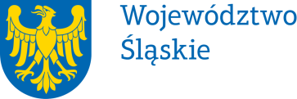 |  | Załącznik do uchwały  nr 550/153/VII/2026  Zarządu Województwa Śląskiego  z dnia 19.03.2026 r.
Pełnomocnictwo | nr 110/26
Zarządu Województwa Śląskiego
z dnia 19.03.2026 r.
udziela się

Pani Annie Pieszczoch – głównemu specjaliście w referacie finansowym Departamentu Inwestycji w Urzędzie Marszałkowskim Województwa Śląskiego

pełnomocnictwa do wystawiania, podpisywania i odbioru faktur VAT, faktur korygujących, not korygujących, not odsetkowych i innych dowodów księgowych w zakresie zadań realizowanych przez Departament Inwestycji.

Pełnomocnictwa udziela się na czas zajmowania stanowiska głównego specjalisty w referacie finansowym Departamentu Inwestycji w Urzędzie Marszałkowskim Województwa Śląskiego.
Pełnomocnictwo może zostać w każdym czasie zmienione lub odwołane.
Umocowany obowiązany jest zwrócić dokument po utracie jego mocy obowiązującej.

Przyjmuję obowiązki/uprawnienia wynikające z treści udzielonego pełnomocnictwa, jednocześnie potwierdzając jego odbiór.

…………………………………….
(data i czytelny podpis)

